**Spéc fonctionnelles:Biblio Tech**

**Tables de matière:**

**1.Introduction** **2**

1.Objet du document 2

**2.Cadre du projet** **2**

1.Enjeux et objectifs 2

Description général du projet : 2

Contexte: 2

Le secteur d'activité: 2

La société: 3

Les clients: 3

2.Périmètre fonctionnel 3

3.Cadre technique 4

**3.Glossaire** **4**

**4.Description générale** **5**

**5.Gestion de la sécurité** **5**

**6.Charte graphique** **5**

Couleur: 5

Logo: 6

Prévisualisation du site: 6

**7.Les fonctionnalités** **7**

**8.Le modèle des données** **12**



# **1.Introduction**

## **1.Objet du document**

L’objet de ce document est de définir les spécifications fonctionnelles détaillées du projet web **BiblioThech**.

Les spécifications fonctionnelles détaillées ont pour but de décrire précisément :

- L’ensemble des fonctionnalités du site web.

- Les écrans utilisateurs mettant en œuvre les fonctionnalités du site.

- Le but, le type et le caractère obligatoire de chacun des champs présents sur les écrans de saisie, ainsi que les actions possibles à partir des écrans.

Toutes les fonctionnalités prévues lors de la phase de conception sont précisées dans ce document en indiquant l’implémentation de ces fonctionnalités dans l’application.

## 

# **2.Cadre du projet**

## **1.Enjeux et objectifs**

## Description général du projet :

Site web , d’indexation et de notation de contenu culturel varié. Réalisation d’un site web permettant l’enregistrement centralisé de nos contenus culturels et du renseignement de notre avis en public.

## Contexte:

### Le secteur d'activité:

Dans le divertissement il existe de plus en plus de sites qui permettent de comparer les mêmes contenus (livres, films, musiques) avec tel autre contenu, de donner son avis. Mais aucune ne regroupant tous les centres de divertissement culturels. Laissant à l'utilisateur de plus en plus de compte pour pouvoir se faire des bibliothèques de divertissement. L’idée de BiblioTech est de centraliser tous ces centres de divertissement en un seul et même site Web.

### La société:

La SIBM (Société Informatique Barneron & Millot) fut créée en 2020, elle est une petite entreprise avec beaucoup de projets en production agissant au quotidien de l’Homme pour le rendre plus facile et plus rapide grâce à des aménagements informatiques.

### Les clients:

Le projet est donné par une association de médiathèques, avec pour objectif d’offrir à leurs utilisateurs un site leur permettant de rechercher du contenu culturel et de confronter leurs avis sur le même site.

## **2.Périmètre fonctionnel**

L’association de médiathèque désire un site qui permet de centraliser les avies des contenus culturel pour les abonnés, tel que:

* Un ajout de contenue culturelle sur demande
* Un système de notation

Le site devra recenser:

* les avis des utilisateurs,
* les demandes d’ajouts de contenu
* les notations
* les favoris des utilisateur

## **3.Cadre technique**

Pour le MCD, nous avons utilisé Looping, le planning du projet a été réalisé grâce mind view Project. La base de données sera créée avec PhPmyAdmin. Le site sera développé en PHP, en HTML5, en CSS3 et en JavaScript.

# **3.Glossaire**

PHP : Hypertext Preprocessor plus connu sous son sigle PHP est un langage de scripts libre principalement utilisé pour produire des pages Web dynamiques via un serveur http.

SQL : (Structured Query Language) est un langage informatique normalisé servant à effectuer des opérations sur des bases de données relationnelles. La partie langage de manipulation de données de SQL permet de rechercher, d'ajouter, de modifier ou de supprimer des données dans les bases de données relationnelles.

Diagrammes de cas d'utilisation : sont des diagrammes UML utilisés pour donner une vision globale du comportement fonctionnel d'un système logiciel. Ils sont utiles pour des présentations auprès de la direction ou des acteurs d'un projet.

WampServer : est une plateforme de développement Web. Il permet de faire fonctionner localement (sans se connecter à un serveur externe) des scripts PHP.

# **4.Description générale**

# 

# **5.Gestion de la sécurité**

Les administrateurs auront accès à certaines fonctionnalités cachés, comme le droit de supprimer un avis ou d’ajouter du contenu dans la base de données. Le site doit être disponible au visiteur pour rechercher du contenu. Les membres, via un identification, peuvent noter un élément et donner leur avis sur ce dernier.

# **6.Charte graphique**

## **Couleur:**

Le site aura deux mode de couleur, un mode normal et un thème sombre.

**Thème clair :**

Le fond du site sera du blanc (255,255,255). Les textes seront en noir (0,0,0) et l’on pourra retrouver des touches de Vert (0,255,51/#00FF33).

**Thème sombre:**

Le fond du site sera cette fois-ci Bleu(26,37,59). Les textes quand à eux seront Blanc(255,255,255) et l’ont y retrouvera à nouveau du Vert(0,255,51/#00FF33) la couleur phare de BiblioTech.



Logo:

## Prévisualisation du site:

Page d'accueil de BiblioTech

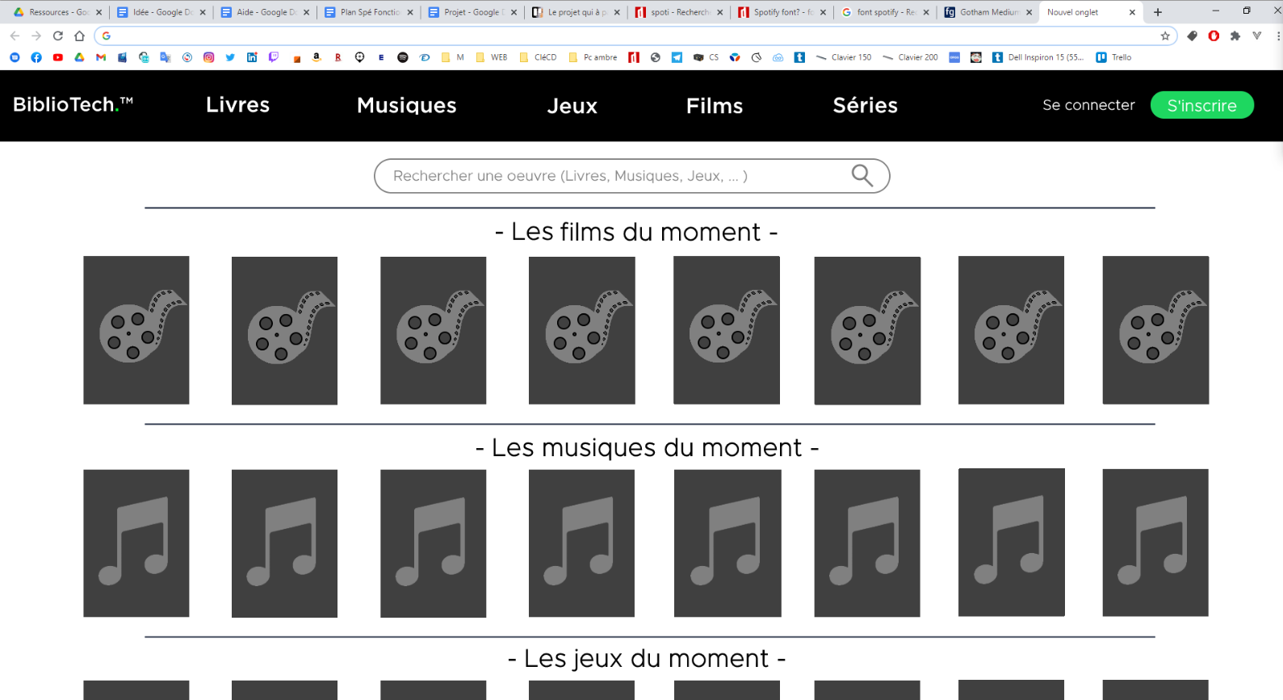

Page de profil d’un utilisateur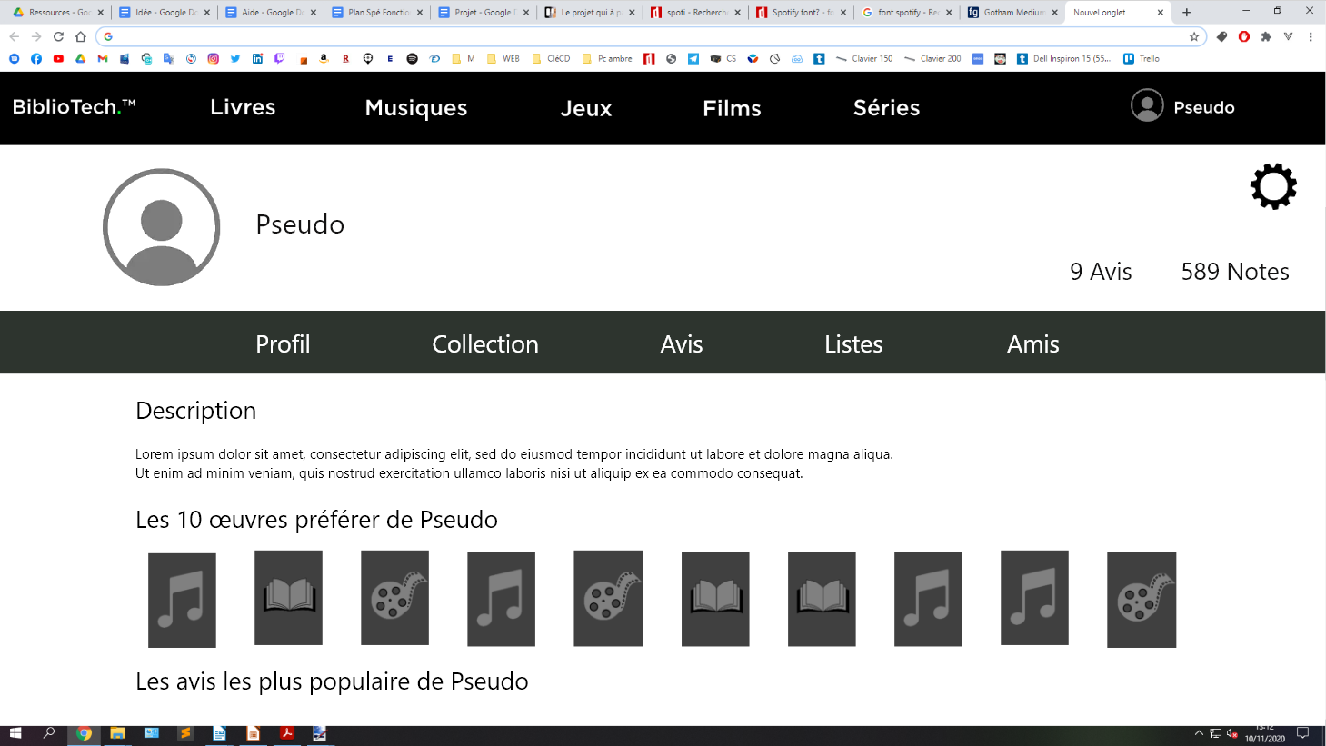

Page d’inscription

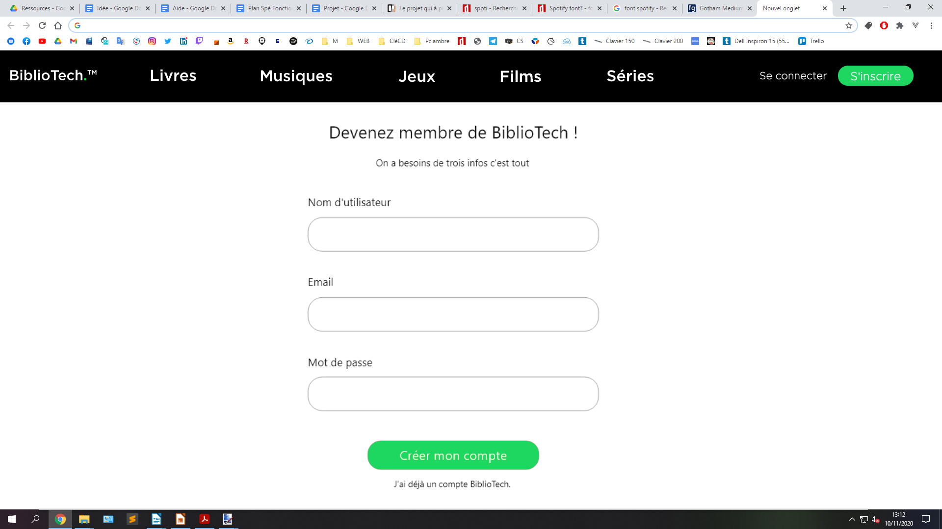

Page de connexion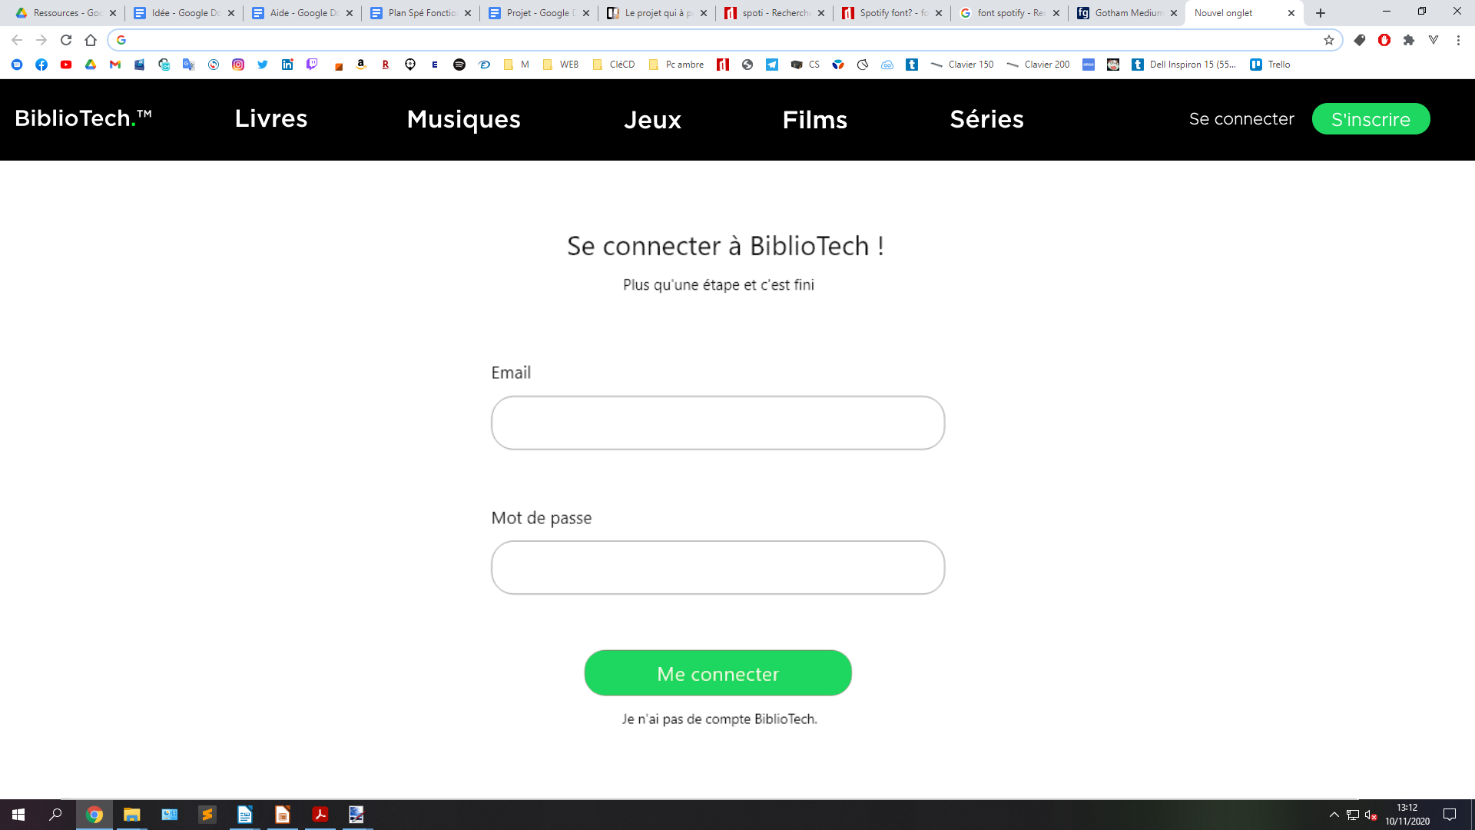

Page de présentation d’une recherche

# 

# **7.Les fonctionnalités**

|  |
| --- |
| **PROJET :** Site web de réseautage social culturel |

## Connexion/Inscription

|  |
| --- |
| **Nom cas d’utilisation :** Se connecter |
| **Acteur déclencheur :** Membre du site ou Administrateur |
| **Précondition :** Accès au site BiblioTech |
| **Post condition :** Le membre est reconnue membre du site ou L'Administrateur est reconnue Administrateur |
| **Scénario nominal:**   * Le site ouvre un formulaire de connexion * L’utilisateur saisi sont email et son mot de passe ( valide) * Le système contrôle les information de connexion, informe que le profil Membre ou Administrateur est activé, et maintint affichée l’identité du membre / Administrateur |
| **Exception:**   * L’email et/ou le mot de passe n’est pas valide * Le système en informe l’utilisateur ; retour à la saisie de sont email et de son mot de passe * L’utilisateur demande à se déconnecter Le système déconnecte l’utilisateur |

|  |
| --- |
| **Nom cas d’utilisation :** S’inscrire |
| **Acteur déclencheur :** Visiteur |
| **Précondition :** Accès au site BiblioTech |
| **Post condition :** Le visiteur possède un profil et possède plus d’option |
| **Scénario nominal:**   * Le site ouvre un formulaire d’inscription * L’utilisateur saisi sont email et son mot de passe, vérification de mot de passe et inscription * Le système envoie les données à la bdd * L’utilisateur saisit sont login et son mot de passe |
| **Exception:**   * L’email ne possède pas d'arobase. * Le mot de passe n’est pas valide (8 caractères, 1 spéciale). |

## Ajout d’une note et d’un avis

|  |
| --- |
| **Nom cas d’utilisation :** Ajouter une note |
| **Acteur déclencheur :** Membre du site |
| **Pré condition :** Être enregistrer comme membre |
| **Post condition :** Une note à été donner à l'élément |
| **Scénario nominal:**   * L’utilisateur donne sa note à l'élément * La note est ajoutée à côté de l'élément et une moyenne est afficher |
| **Exception:**   * L’utilisateur n’est pas connecté, une fenêtre lui demande de se connecter ou de s’inscrire. |

|  |
| --- |
| **Nom cas d’utilisation :** Ajouter un avis |
| **Acteur déclencheur :** Membre du site |
| **Pré condition :** Être enregistrer comme membre et avoir déjà noter l'élément |
| **Post condition :** Le membre ajoute un avis sur l'élément |
| **Scénario nominal:**   * L’utilisateur à donner son avis sur l'élément. |
| **Exception:**   * L’utilisateur n’est pas connecté, une fenêtre lui demande de se connecter ou de s’inscrire. |

## Recherche et filtrage du contenu

|  |
| --- |
| **Nom cas d’utilisation** : Rechercher |
| **Acteur déclencheur** : Visiteur du site ou membre du site |
| **Précondition** : Accès au site BiblioTech |
| **Post condition** : Affichage de la recherche demandé |
| **Scénario nominal:**   * Le visiteur effectue une recherche * Le système affiche sa recherche |
| **Exception:**   * La recherche ne se trouve pas dans la base de données. |

|  |
| --- |
| **Nom cas d’utilisation :** Trier par filtre |
| **Acteur déclencheur :** Membre et visiteur |
| **Pré condition :** Lorsqu’une recherche est effectuer |
| **Post condition :** Triage du contenu par le filtre souhaité |
| **Scénario nominal:**   * La recherche est effectuée * Le système recherche par le filtre demander il affiche le contenue filtre |
| **Exception:**   * Le contenue n’existe pas dans le filtre |

Administration

|  |
| --- |
| **Nom cas d’utilisation :** Valider le commentaire |
| **Acteur déclencheur :** Administrateur |
| **Pré condition :** L'administrateur est reconnue Administrateur . Et un avis a été posté |
| **Post condition :**Le post est poster |
| **Scénario nominal:**   * Le membre à poster un commentaire, L’administrateur valide le commentaire |
| **Exception:**   * Le commentaire n’est pas validé par l'administrateur , est sera notifié au membre * Le commentaire n’est plus afficher |

|  |
| --- |
| **Nom cas d’utilisation :** Valider du contenu supplémentaire |
| **Acteur déclencheur :** Administrateur |
| **Pré condition :**  L'administrateur est connecté.  Et une demande a été envoyée. |
| **Post condition:**  La demande est notifiée comme encours par l’utilisateur |
| **Scénario nominal:**   * L’administrateur valide la demande. |
| **Exception:**   * la demande ne répond pas au critère |

|  |
| --- |
| **Nom cas d’utilisation :** Ajout du contenu supplémentaire |
| **Acteur déclencheur :** Administrateur |
| **Pré condition :**  L'Administrateur est reconnue Administrateur .  Et une demande a été envoyée. |
| **post condition:**  Le nouveau contenue est ajouté. |
| **Scénario nominal:**   * L’administrateur ajoute la nouvelle page dans le site. |
| **Exception:**   * Contenue déjà publié, * contenu inaproprié à l'éthique du site , |

Demande d’ajout d’un éléments et l’ajouter au favoris

|  |
| --- |
| **Nom cas d’utilisation :** Demander du contenu supplémentaire |
| **Acteur déclencheur :** Membre du site |
| **Pré condition :** Être membre et reconnue membre du site et avoir noté le contenue |
| **Post condition :** La demande a été effectuée auprès ds administrateur |
| **Scénario nominal:**   * L’utilisateur trouve pas sa recherche, il lui est proposé de faire une demande * Une page lui est ouverte avec un formulaire ou il devra renseigner des informations sur le contenu qu’il veut voire être ajouté. * Ce formulaire sera envoyé au administrateur pour être traiter |
| **Exception:**   * L’utilisateur n’est pas membre , il lui est proposer de se connecter ou de s’inscrire * la demande existe déjà |

|  |
| --- |
| **Nom cas d’utilisation :** Ajouter en favoris |
| **Acteur déclencheur :** Membre du site |
| **Pré condition :** Être membre et reconnue membre du site |
| **Post condition :** Ajout du contenu dans le profil du membre comme favoris |
| **Scénario nominal:**   * Le système vous indique que le contenue a été ajouté dans votre profil comme étant favoris |
| **Exception:**   * L’utilisateur n’est pas membre , il est notifié en vous demandant d'être connecter |

# **8.Le modèle des données**